Сценарий на Рождество «Christmas-Party»
в 5-х классах



Цель праздника:
1.Знакомство с культурными
традициями встречи Рождества и Нового Года
в англо-говорящих странах;
2.Использовать языковой материал, полученный
на уроках и дополнительных занятиях по английскому языку в предлагаемых ситуациях.
3.Положительная мотивация учащихся к изучению
иностранного языка.
Задачи:
1.Работа по закреплению и отработке
лексического и грамматического материала по темам
«Winter», «Holidays».
2.Разучивание стихов, песен, сценок
на английском языке.
Оборудование:
магнитофон (ноутбук), карточки с заданиями, рождественские декорации, угощение.

Ход праздника:

(Звучит рождественская мелодия, учитель-ведущий
говорит вступительное слово и рассказывает
об истории возникновения праздника).

Ведущая: Merry Christmas! On the 25-th of December people from England, America, Italy, France, Germany
and many other countries celebrate this holiday. Christmas is a day of Birth of Jesus Christ; People gather
together with love, they give and receive presents.
Christmas is rich in its traditions and symbols: waiting
for miracles, making wishes, decorating the houses and
Christmas Trees, presents from Santa Claus, lighting
the candles. Tradition to make Gingerbread houses and to
hang small toys, candies on the Christmas tree came from
Germany .The custom of hanging stockings at the fireplace to be filled with treats and presents came from
Norway. The residence of Santa Claus is in the North
Pole, his best friends are: a dog-Saint Bernard and one
of nine reindeers-the red-nosed Rudolf.
Well, its time to begin our Christmas-Party.



Начало праздника

I конкурс

Класс делится на две команды. Представители из двух команд получают конверты, в которых находятся английские буквы.
Задание: собрать рассыпавшиеся буквы в слова и прочесть названия своих команд. (Snowman, Snowflake)

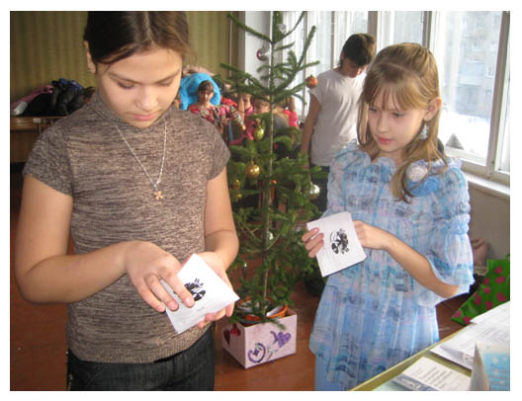

II конкурс
«Знаток»

Задание: Назвать английские эквиваленты русских выражений.

- играть в снежки – to play snowballs
- лепить снеговика –to make snowman
- кататься на лыжах -to ski
- украшать елку – to decorate …
- играть в хоккей – to play hockey
- кататься на коньках – to skate
- дарить подарки – to give presents
- кататься на коньках – to skate
- кататься на санях – to sledge
Ш конкур
«Песенный конкурс»
Задание: Спеть популярные рождественские песенки.

IV конкурс
«Знаток»
Задание: Расположить английские слова в алфавитном порядке и прочитать их.

Sweet, banana, skate, celebrate, present, tree, snowman. flower, toy, holiday, merry, ski, send, chocolate.

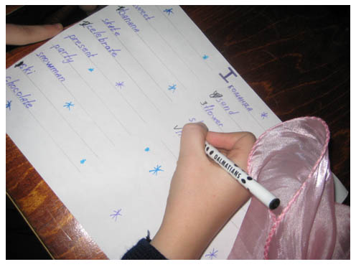

V конкурс
«Развлекательный»
Задание: На время одеть снеговика. (кто быстрее).

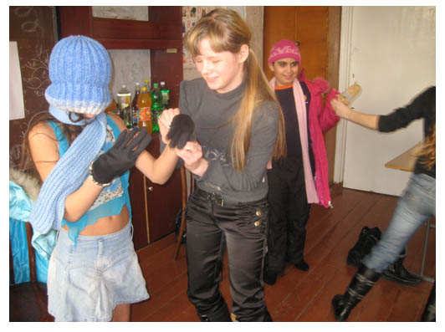

VI конкурс
«Поэт»
Задание: Прочесть ранее выученные стихи о Новом годе и Рождестве.

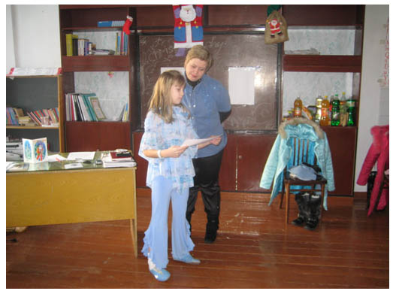

VII конкурс
«Танцевальный»
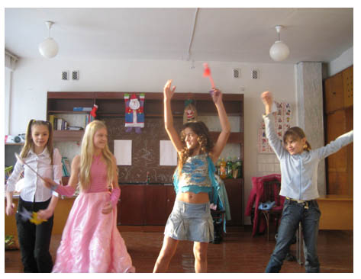

VIII конкурс
«Художник»

Задание: Каждая команда с закрытыми глазами рисует новогодний персонаж и затем угадывают кто это? У друг друга.

IX конкурс
«Знаете ли вы?»
Задание: Отгадать викторину.

- Встретить человека какой профессии считается символом счастья? (трубочист)
- В 1638 году на елочных ветвях появились позолоченные и посеребренные игрушки. (картофелины)
- Что разбивают в Швеции на Новый год? (посуду)
- Что строго запрещается делать в Китае в первые дни Нового года? (ругаться)
- В каком Российском городе обитает Дед Мороз? (Великий Устюг)
- Кто первый в мире установил обычай отмечать Новый год? (Цезарь)
- Самое рождественское название города американском штате Индиана? (Санта – Клаус)

Заключение

Подведение итогов, вручение сувениров, сладостей.

На протяжении ряда лет МОУ «СОШ № 6» тесно сотрудничает с центром дополнительного образования в сфере изучения иностранного языка (английский). Цель данного курса – помочь учащимся, изучающим английский язык в овладении навыками различных видов чтения и письма, умениям овладения языком, способствовать созданию более осознанных мотивов учения.
Информационная насыщенность материала способствует расширению кругозора учащихся и углублению их знаний о культуре страны изучаемого языка.
Одной из основных проблем стоящих перед учителем, является недостаток интереса учащихся к изучению предметов, в том числе и к предмету иностранных языков, что приводит к снижению результатов обучения.
Чтобы активизировать детский потенциал, добиться развития способностей, необходимо совершенствовать виды и формы учебной деятельности.
Привитие интереса к изучению английского языка происходит не только на уроке, но и в совместной деятельности учителей школы и преподавателей центра (Леонтьева Инна Борисовна) через различные внеклассные, внеучебные мероприятия.

